
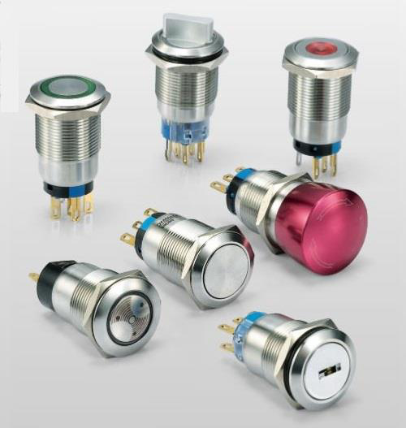
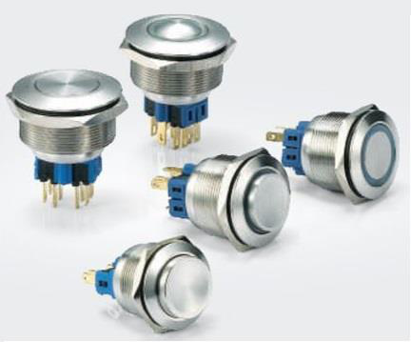
MATERIAIS ELÉTRICOS PARA AUTOMAÇÃO INDUSTRIAL EM BAIXA TENSÃO
Pag. 1
Comando e Sinalização
Botões de Comando Metálicos Antivandalismo
● Diâmetro de 19 ou 22mm.
● Design moderno.
● Com ligação por parafuso ou terminais faston.
● Soquetes com rabichos para conexão.
● Conformidade IEC EN 60947-5.
● Certificação CE.
BAV - Botões de Comando Metálicos Antivandalismo
Pag. 2
Botões de Comando linha BAV (Aço inoxidável)
A linha de botões de comando BAV, com seu design moderno, alta confiabilidade e grande variedade de configurações, é
perfeitamente adequada a todos os tipos de painéis de controle.
Principais características
● Diâmetro de 19 ou 22mm
● Design moderno
● Contato com sistema de montagem fácil e rápida
● Fixação em porta de painéis (chapa de 1 até 10mm de espessura)
● Conformidade IEC EN 60947-5
● Certificado CE
Especificações Técnicas
Reservamos o direito de alterar as características e especificações sem prévio aviso.
Corrente térmica convencional Ith (IEC 947-5-1) | 5A
Resistência de contato (conf. IEC EN 60255) | ≤ 50mΩ
Material de contato - liga | Ag/Ni
Suportabilidade à tensão aplicada (conf. IEC 947-5-1) | 2,5kV
Vida elétrica | 50.000 manobras
Confiabilidade de contato | 5V/1mA
Resistência do contato (máx.) | 50mΩ
Resistência do isolamento (mín.) | 100 MΩ
Rigidez elétrica (1 minuto) | 1500Vca
Composição de contatos | NA ou NA/NF
Vida mecânica | 10⁶ manobras
Tensão nominal | 250V
Tensão/Corrente (máx.) | 250Vca/3A  48Vcc/3A
Temperatura de operação | -20 a +55°C
Umidade relativa do ar | ≤ 85% RH
Resistência às vibrações conf. IEC 60068-2-26 | Todas as funções, exceto tipo cogumelo (frequência: 2 a 500 Hz) 5g  Botão tipo cogumelo (frequência: 10 a 500 Hz) 5g
Condições climáticas | Para estocagem: -20 a 65°C  Para funcionamento: -20 a 60°C para botões não sinalizados e sinalizações com LED
Grau de proteção (conforme IEC 60529) | IP 65 - Frontal do botão  IP 20 - Terminais de ligação de contato e soquetes
Vida do LED com tensão nominal à temperatura ambiente de 25°C | 40.000 horas
Forma de iluminação | Anel
Seção dos condutores | Mín. (1 x 0,22 mm²) Máx. (2 x 1,5 mm²)
Conformidade às normas | IEC 60947-5-1, VDE0660, EN50007
Certificado | CE

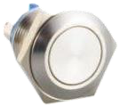
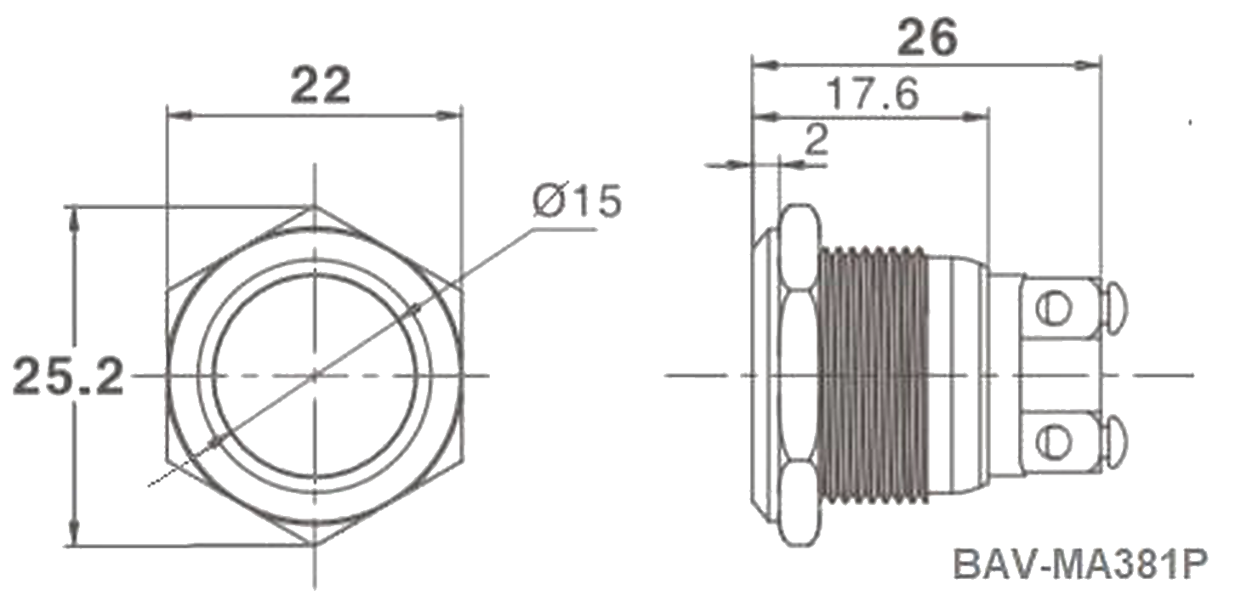
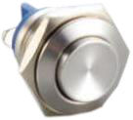
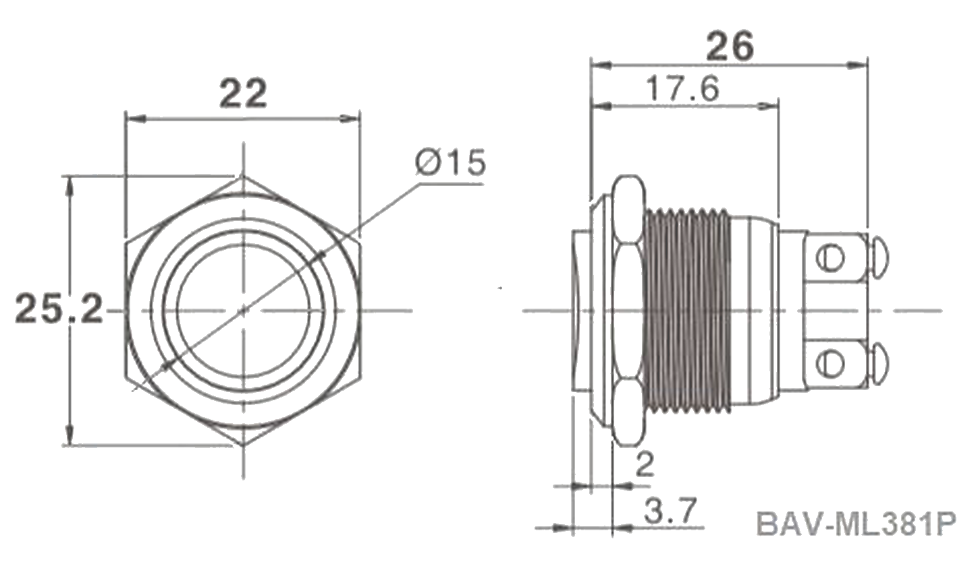
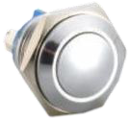
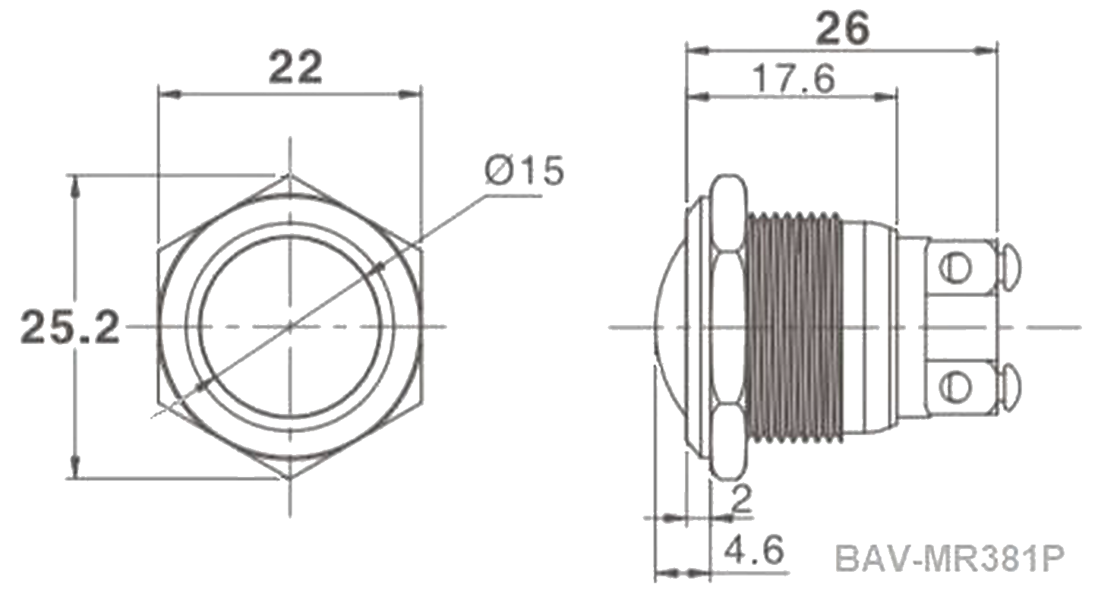
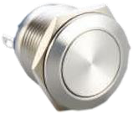
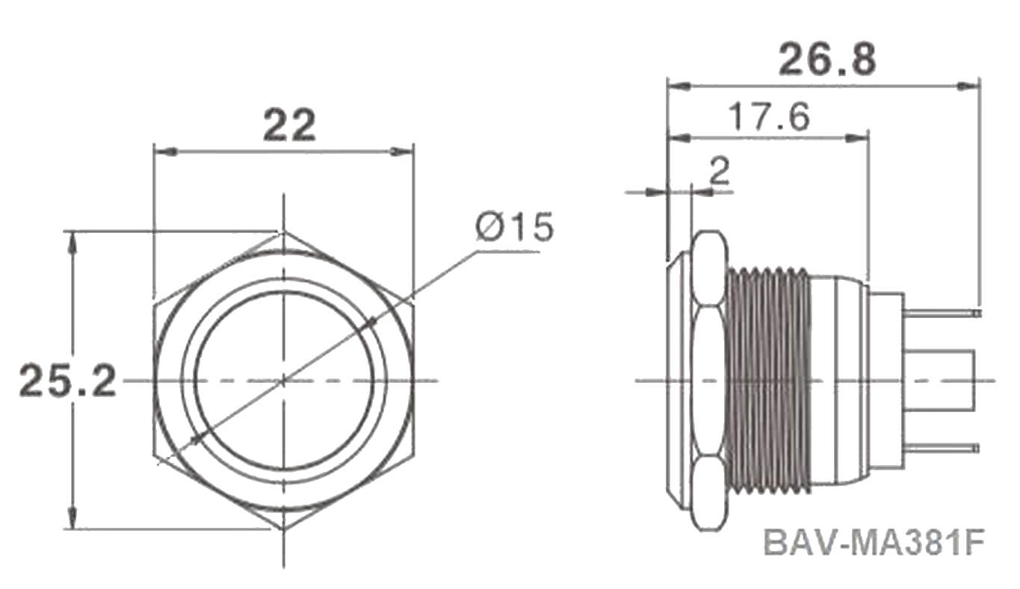
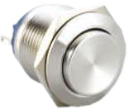
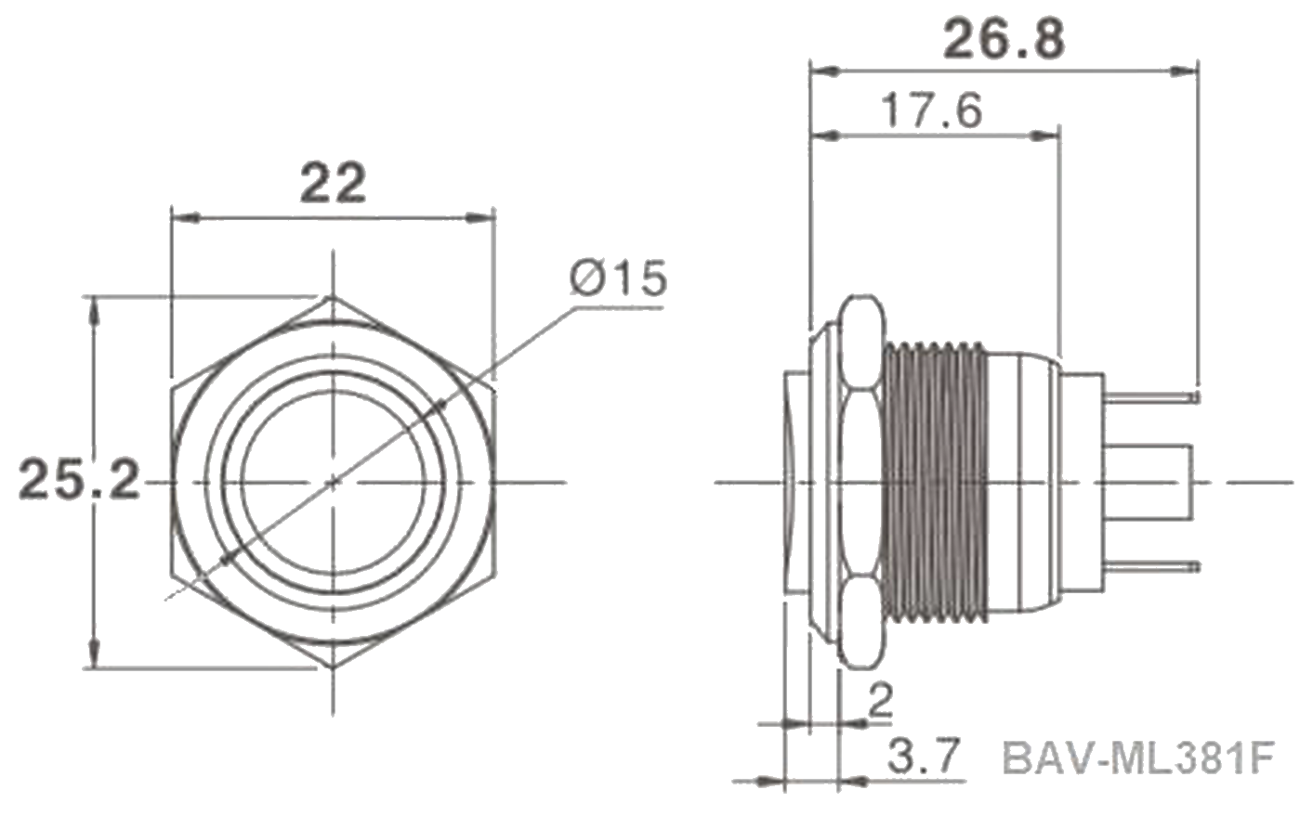
BAV - Botões de Comando Metálicos Antivandalismo
Pag. 3
Botões de Ø 19mm sem retenção sem iluminação
Descrição
Medida dimensional (mm)
BAV-MA381P
Faceado
Sem retenção
Conexão parafuso
1NA
Sem iluminação
BAV-ML381P
Saliente
Sem retenção
Conexão parafuso
1NA
Sem iluminação
BAV-MR381P
Esférico
Sem retenção
Conexão parafuso
1NA
Sem iluminação
BAV-MA381F
Faceado
Sem retenção
Conexão terminais faston
1NA
Sem iluminação
BAV-ML381F
Saliente
Sem retenção
Conexão terminais faston
1NA
Sem iluminação
Reservamos o direito de alterar as características e especificações sem prévio aviso.
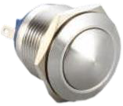
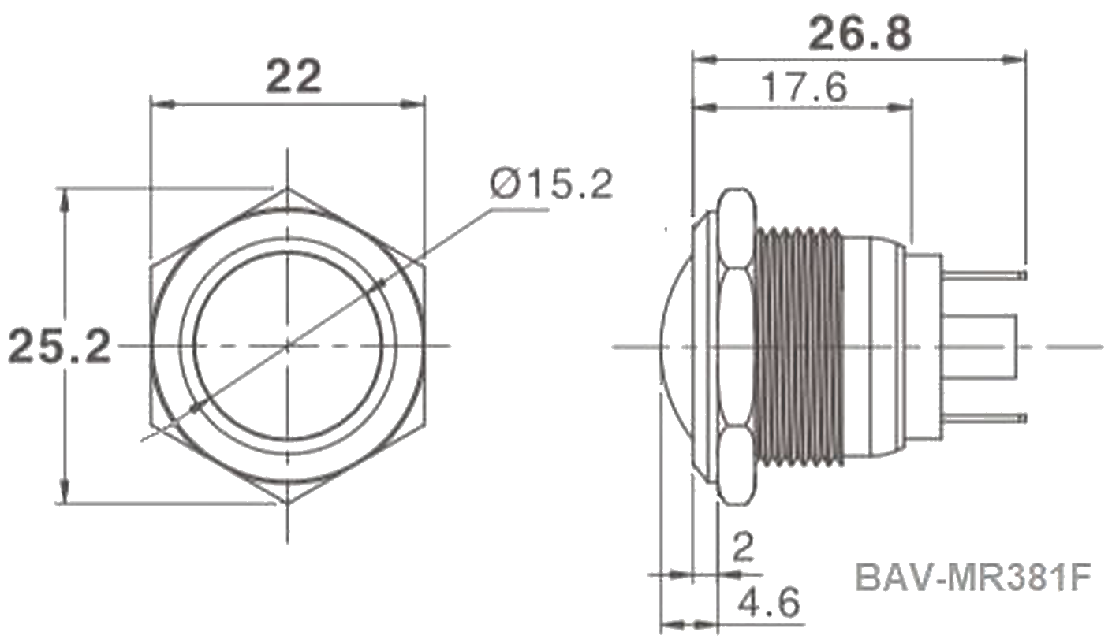
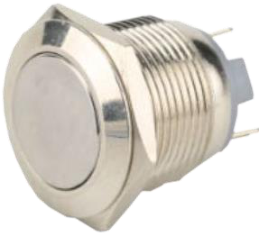
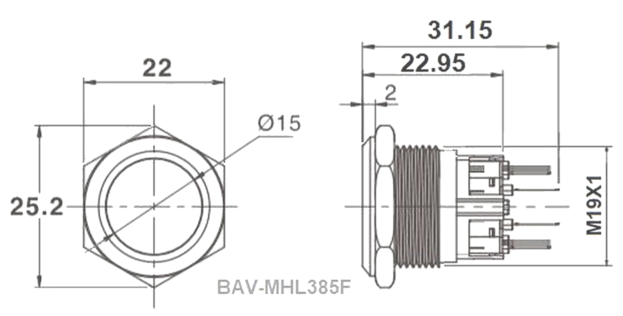
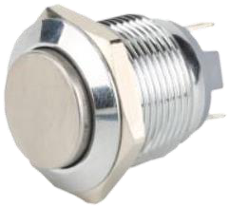
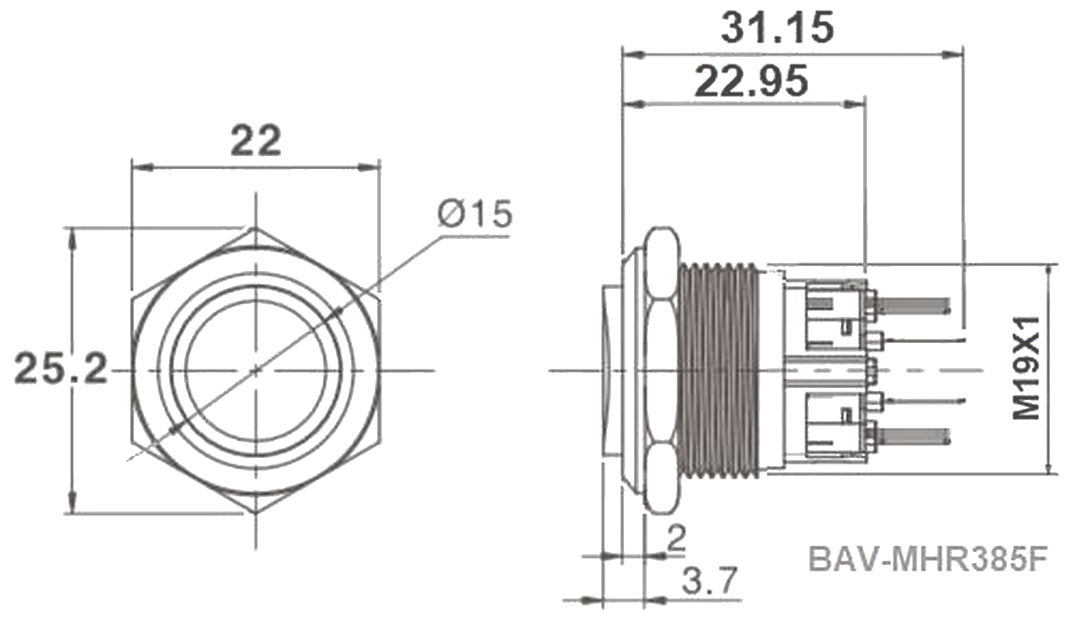
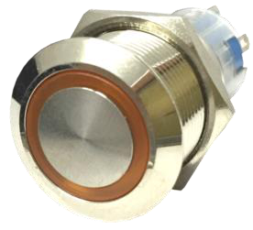
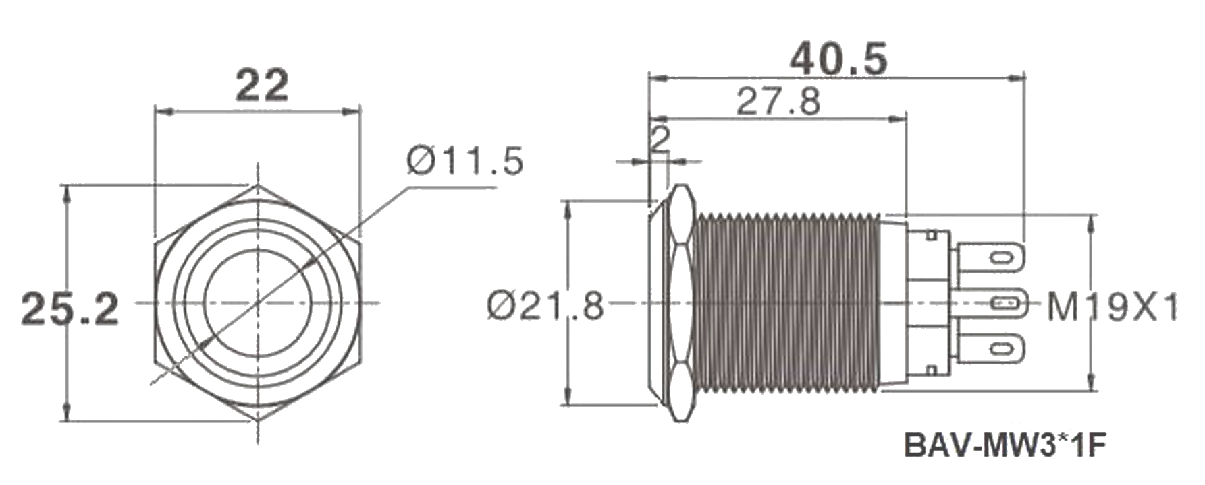
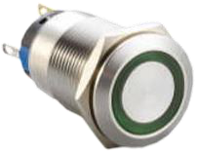
BAV - Botões de Comando Metálicos Antivandalismo
Pag. 4
BAV-MR381F
Esférico
Sem retenção
Conexão terminais faston
1NA
Sem iluminação
Botões de Ø 19mm com retenção sem iluminação
Descrição
Medida dimensional (mm)
BAV-MHL385F
Faceado
Com retenção
Conexão terminais faston
1NA/1NF reversível
Sem iluminação
BAV-MHR385F
Saliente
Com retenção
Conexão terminais faston
1NA/1NF reversível
Sem iluminação
Botões de Ø 19mm sem retenção com iluminação
Descrição
Medida dimensional (mm)
BAV-MW331F-B
Verde
BAV-MW341F-B
Vermelho
BAV-MW351F-B
Amarelo
BAV-MW361F-B
Azul
Faceado
Sem retenção
Conexão terminais faston
1NA
Com iluminação em forma de
anel
Alimentação 24 Vcc
BAV-MW331F-M
Verde
BAV-MW341F-M
Vermelho
BAV-MW351F-M
Amarelo
BAV-MW361F-M
Azul
Faceado
Sem retenção
Conexão terminais faston
1NA
Com iluminação em forma de
anel
Alimentação 220 Vca
Reservamos o direito de alterar as características e especificações sem prévio aviso.
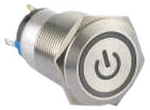
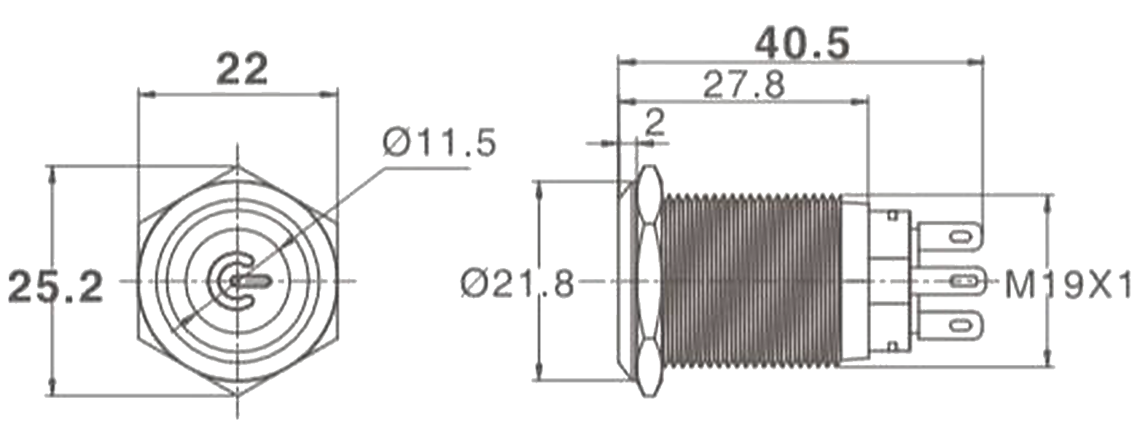
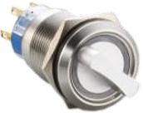
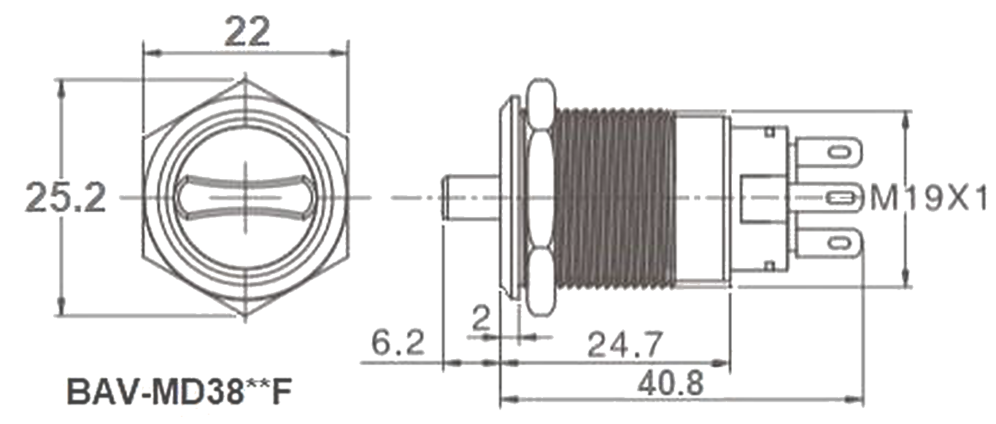
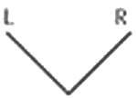
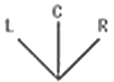
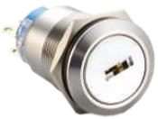
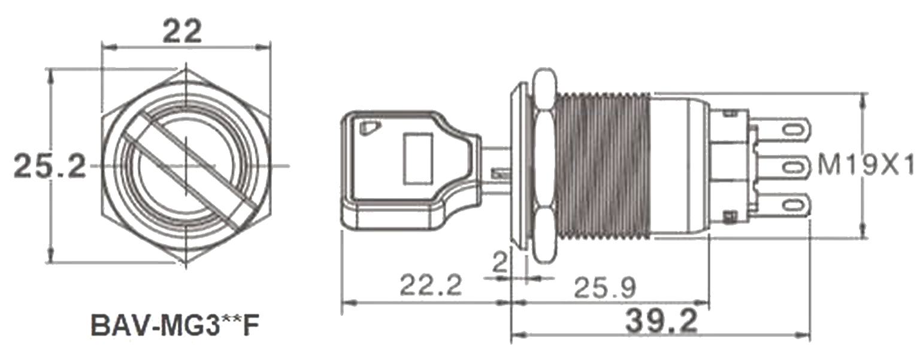
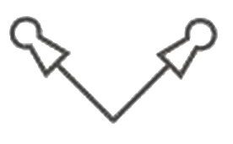
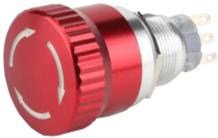
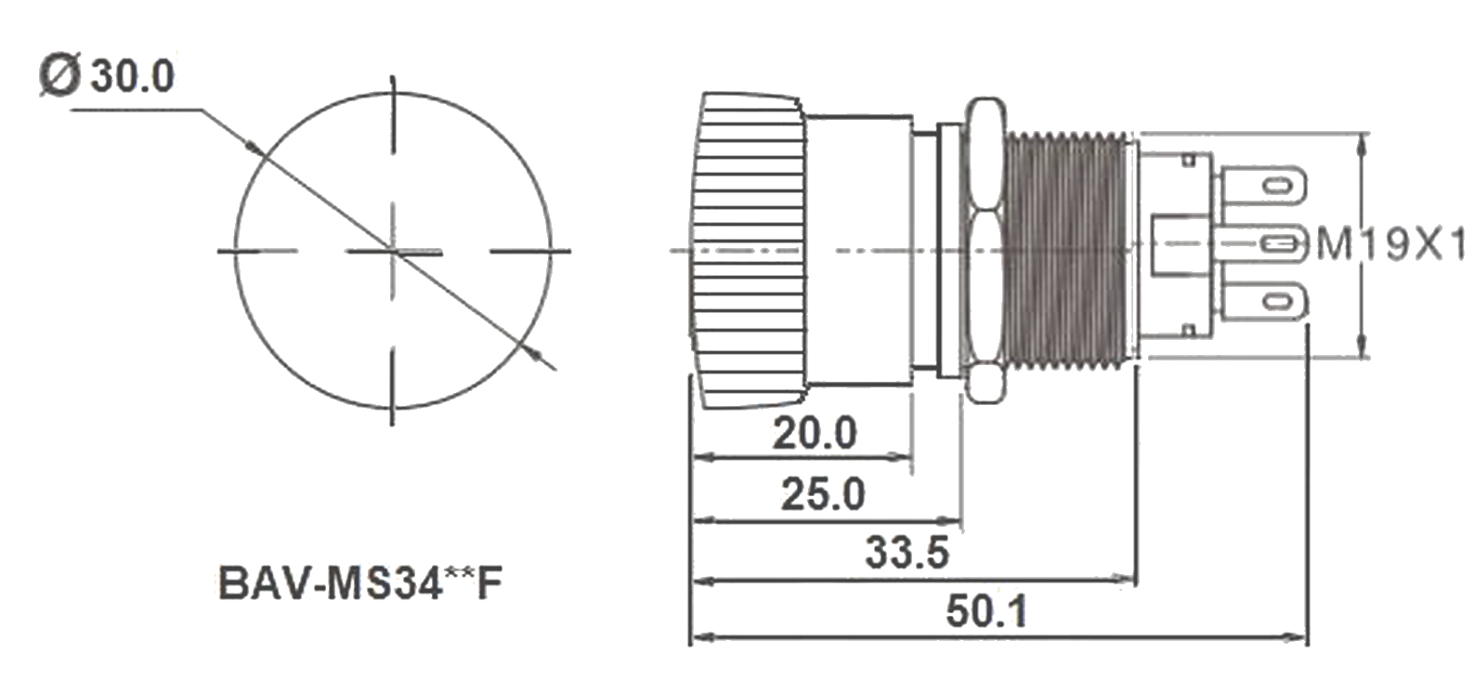
BAV - Botões de Comando Metálicos Antivandalismo
Pag. 5
Botões de Ø 19mm com retenção com iluminação e marcação
Descrição
Medida dimensional (mm)
BAV-MPSH315F-B
Branco
BAV-MPSH335F-B
Verde
BAV-MPSH345F-B
Vermelho
BAV-MPSH365F-B
Azul
Faceado - Com retenção
Conexão terminais faston
1NA/1NF reversível
Com iluminação
Indicação de alimentação
Alimentação em 24 Vcc
BAV-MPSH315F-M
Branco
BAV-MPSH335F-M
Verde
BAV-MPSH345F-M
Vermelho
BAV-MPSH365F-M
Azul
Faceado - Com retenção
Conexão terminais faston
1NA/1NF reversível
Com iluminação
Indicação de alimentação
Alimentação em 220 Vca
Botões de Ø 19mm comutadores manopla curta
Descrição
Medida dimensional (mm)
BAV-MD3825F
2 posições
BAV-MD3827F
3 posições
BAV-MD3825F: 1NA/1NF
reversível
BAV-MD3827F: 2NA/2NF
reversível
Manopla curta
Posições fixas
Conexão terminais faston
BAV-MG3825F
2 posições
1NA/1NF reversível
Com chave
Posições fixas
Retirada da chave em 2
posições
Conexão terminais faston
Botões de Ø 19mm Emergência (Cogumelo)
Descrição
Medida dimensional (mm)
BAV-MS3445F
Ø 30mm
BAV-MS3545F
Ø 40mm
Acionador vermelho
Gira-destrava
1NA/1NF reversível
Conexão terminais faston
Reservamos o direito de alterar as características e especificações sem prévio aviso.
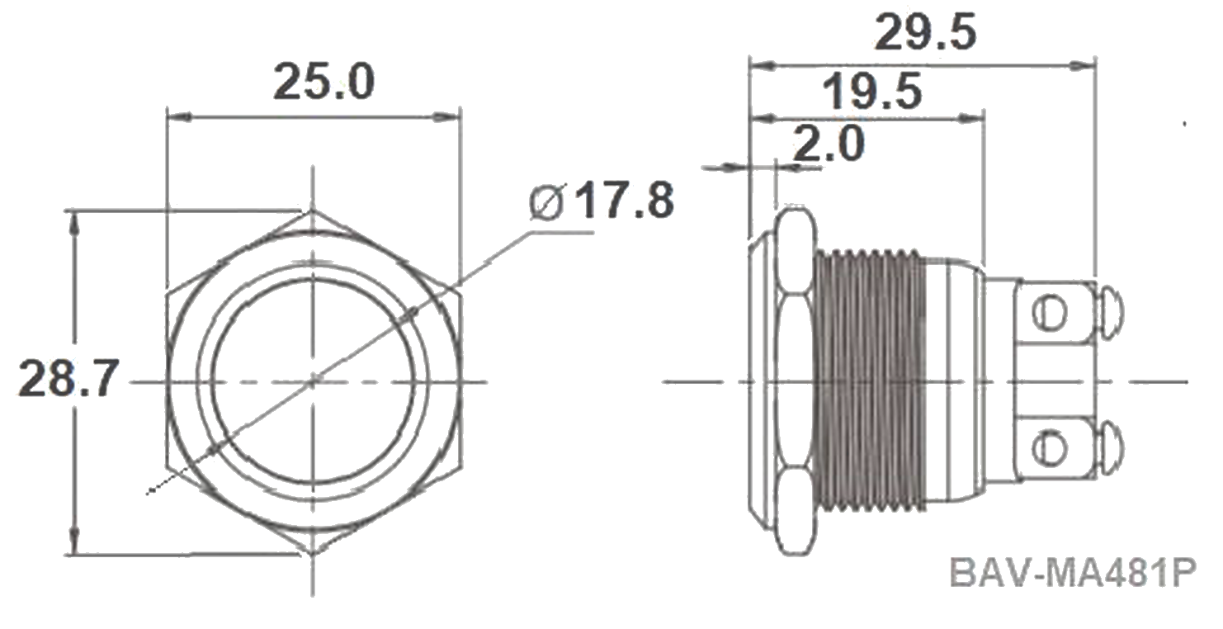
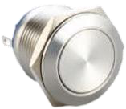
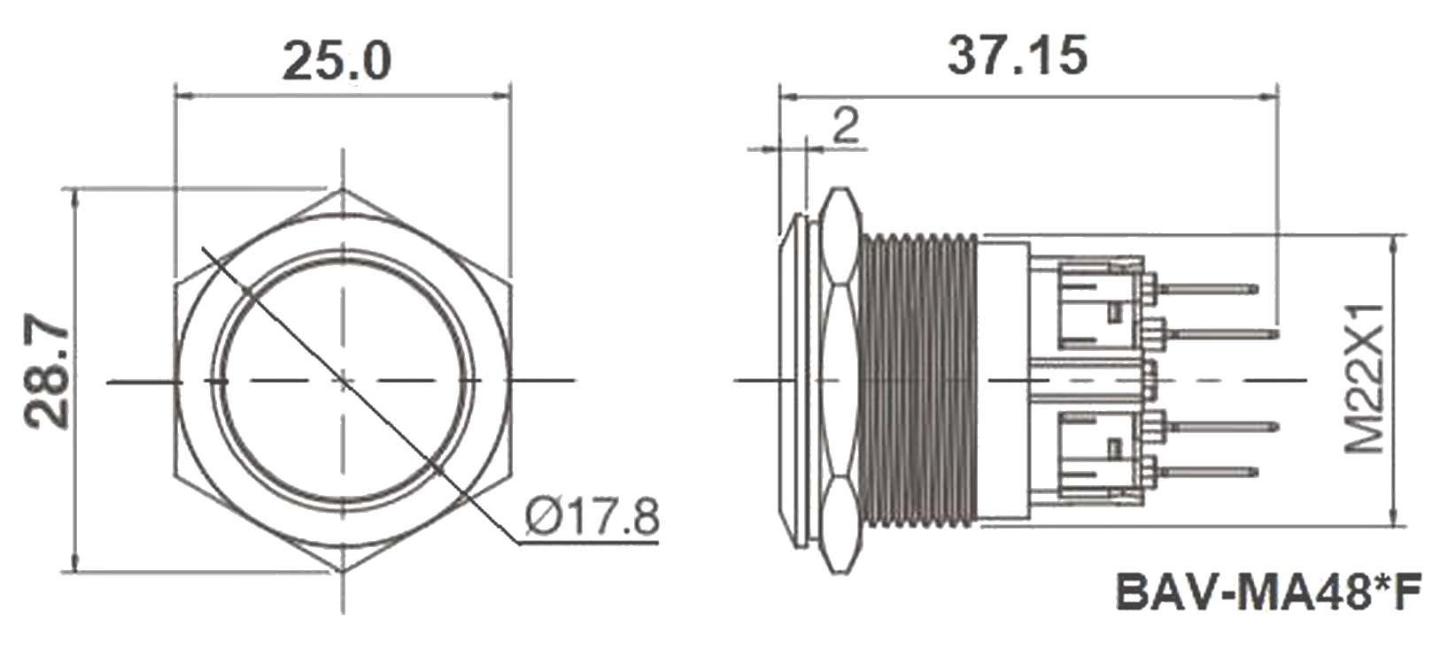
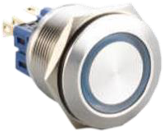
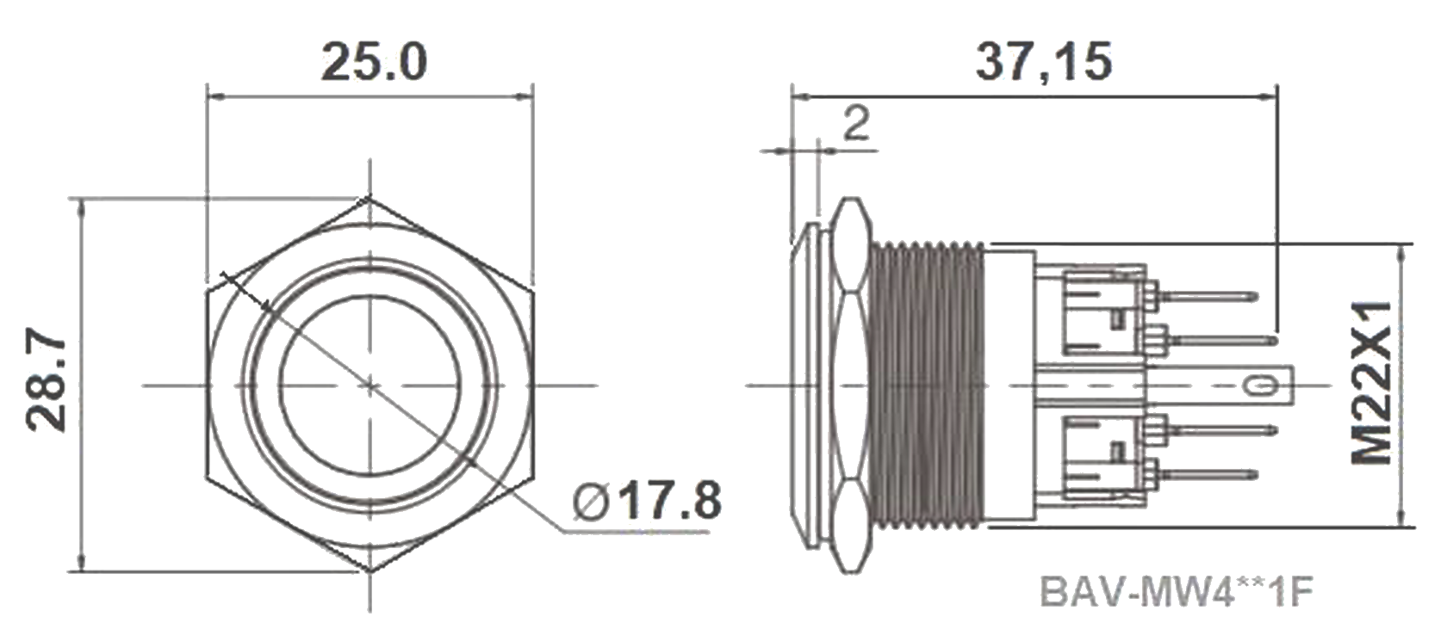
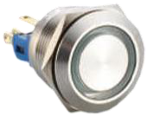
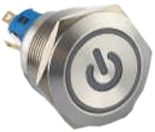
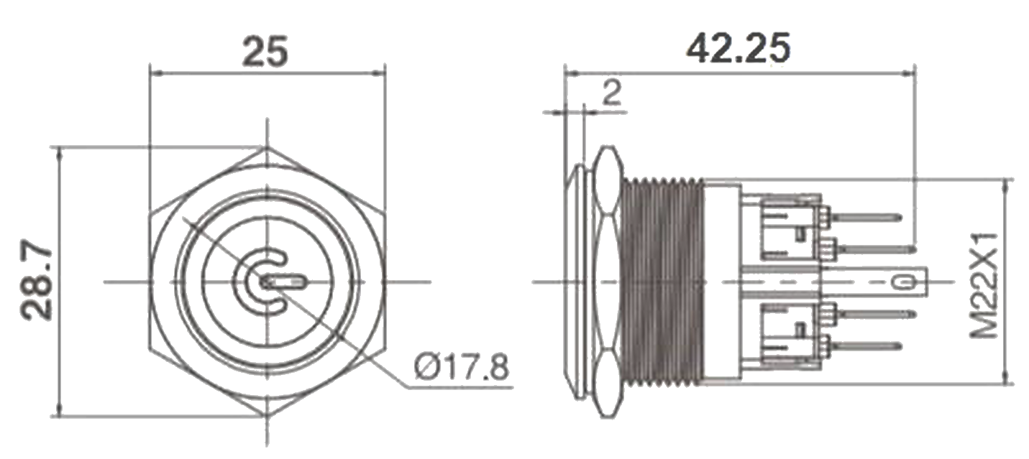
BAV - Botões de Comando Metálicos Antivandalismo
Pag. 6
Botões de Ø 22mm sem retenção sem iluminação
Descrição
Medida dimensional (mm)
BAV-MA481P
Faceado
Sem retenção
Conexão parafuso
1NA
Sem iluminação
BAV-MA485F
Faceado
Sem retenção
Conexão terminais faston
1NA + 1NF
Sem iluminação
Botões de Ø 22mm sem retenção com iluminação
Descrição
Medida dimensional (mm)
BAV-MW431F-B
Verde
BAV-MW441F-B
Vermelho
BAV-MW451F-B
Amarelo
BAV-MW461F-B
Azul
Faceado
Sem retenção
Conexão terminais faston
1NA
Com iluminação em forma de
anel
Alimentação 24 Vcc
BAV-MW431F-M
Verde
BAV-MW441F-M
Vermelho
BAV-MW451F-M
Amarelo
BAV-MW461F-M
Azul
Faceado
Sem retenção
Conexão terminais faston
1NA
Com iluminação em forma de
anel
Alimentação 220 Vca
Botões de Ø 22mm com retenção com iluminação e marcação
Descrição
Medida dimensional (mm)
BAV-MPSH415F-B
Branco
BAV-MPSH435F-B
Verde
BAV-MPSH445F-B
Vermelho
BAV-MPSH465F-B
Azul
Faceado
Com retenção
Conexão terminais faston
1NA + 1NF
Com iluminação, sinal de
Alimentação 24 Vcc
Reservamos o direito de alterar as características e especificações sem prévio aviso.
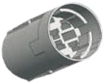
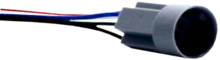
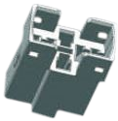
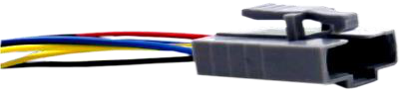
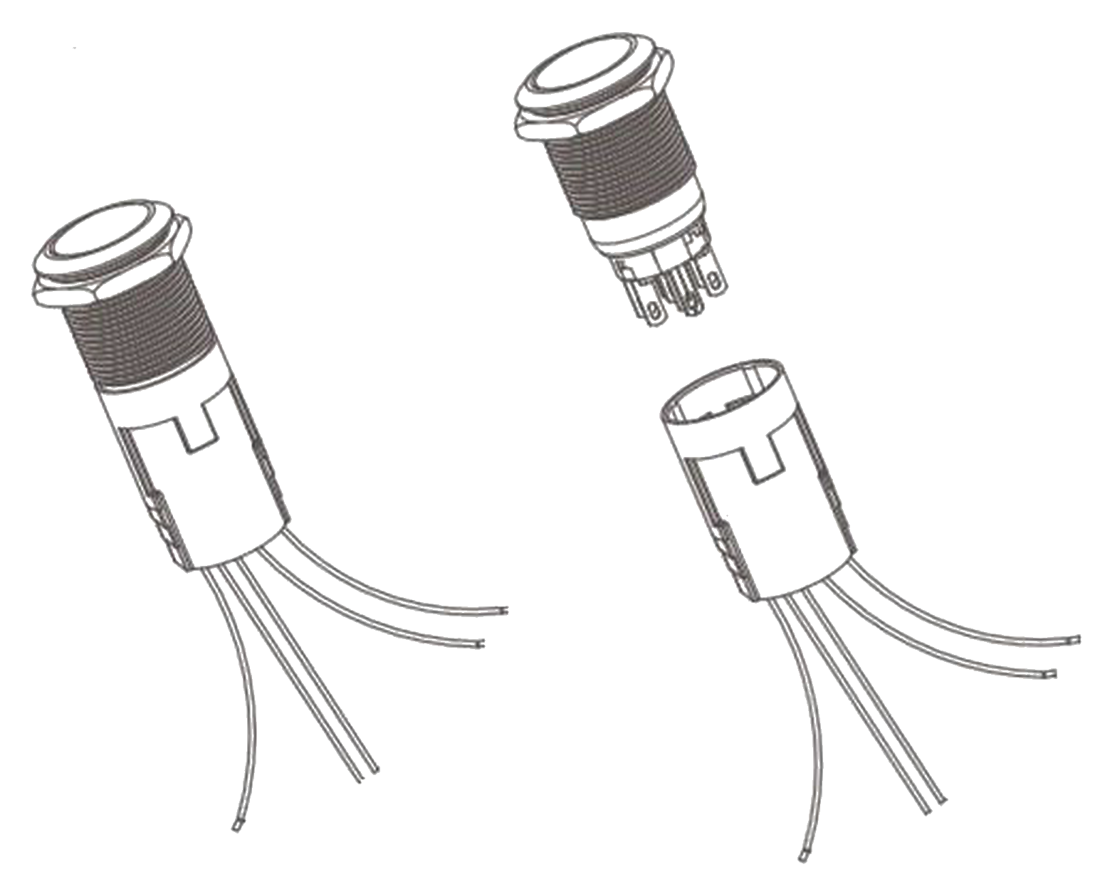
BAV - Botões de Comando Metálicos Antivandalismo
Pag. 7
BAV-MPSH415F-M
Branco
BAV-MPSH435F-M
Verde
BAV-MPSH445F-M
Vermelho
BAV-MPSH465F-M
Azul
Faceado
Com retenção
Conexão terminais faston
1NA + 1NF
Com iluminação, sinal de
Alimentação 220 Vca
Botões de Ø 22mm Emergência (Cogumelo)
Descrição
Medida dimensional (mm)
BAV-MS4445F
Acionador Ø 30mm
Acionador vermelho
Gira-destrava
1NA/1NF
Conexão terminais faston
Soquetes com rabichos para conexão
BBS-19
Para uso BAV Ø 19mm
5 vias ou 8 vias
Cabos 15 cm
BBS-22
Para uso BAV Ø 22mm
5 vias
Cabos 15 cm
Reservamos o direito de alterar as características e especificações sem prévio aviso.
Contato Tel: (11) 2081-8168
WhatsApp / vendas: (11) 98324-0256 ; (11) 98368-0032
Email: comercial@bhseletronica.com.br
www.bhseletronica.com.br
rev. fev-19

